Szabadságkiadás optimalizálása, avagy a munkahely a leginspiratívabb kutatási környezet

Optimized days off, or be always inspired through the workplace
jun./sen. Pitlik László, MYX-team, 2014. március

Kulcsszavak: optimalizálás, szabadságtervezés, humánerőforrás-gazdálkodás, solver,
monte-carlo módszer, emergens rendszer
Keywords: optimation, planning days off, HRM, solver, monte carlo method,
emergent system

Bevezetés
Idén (2014-ben) megváltozott a szabadságok kiadásának törvényi szabályozása. A szabadságok egyre nagyobb részét a felmerülés évében illik kiadni a munkáltatónak. Ennek apropóján elindulva érdemesnek tűnt a munkahely problémáit egyben kutatási problémaként is felfogni, hiszen aki saját életét nem tudja innovatívan szemlélni, az vélelmezhetően a rá még kevésbé ható jelenségek kapcsán még kevésbé lehet képes a Konrad Lorenz által felismerni vélt ősi, biológiai intuíciót segítségül hívni spontán heuréka-effektusok megálmodásához. Erre már korábban is történtek sikeres kísérletek (vö. http://miau.gau.hu/miau/154/okt_opti.xlsx)

A probléma
Legyen adott az áttekinthetőség kedvéért 5 munkavállaló (P1,…,P5), akik 10 napig dolgoznak egy projekten. Mindegyikük számára kötelező szabadságot kiadni (min. 4;5;6;4;3 napot a projekt ideje alatt) megállapodás szerint, ill. bármilyen törvényi okból. Korábbi tapasztalatok, ill. a személyiségprofilok, a kompetenciák és munkafeladatok alapján megbecsülhető, mely munkavállalók jelenléte, ill. hiánya esetén milyen teljesítménnyel képes a team dolgozni.

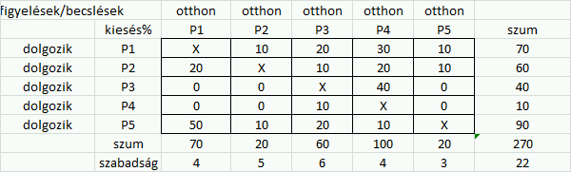
- ábra: A teljesítménycsökkenés mértékei és az egyéni minimális szabadságkeretek (forrás: saját ábrázolás – http://miau.gau.hu/miau/187/days_off_optimation.xls)

Az 5 munkavállaló tehát vagy dolgozik (1) adott napon vagy nem (0), így 2^5, azaz 32 lehetséges jelenlét/távollét-kombináció létezhet. Ezek kumulált/aggregált teljesítménytorzulásai vagy levezethetők a párokra megfigyelt, megbecsült értékekből és/vagy a jelenlét-kombináció összhatása felmérhető. A teljesítménytorzulás mértéke lehet nagyobb 100%-nal, azaz felléphet a károkozás esete, amikor is pl. megfelelő irányítás/ellenőrzés hiányában erőforrás-pazarlás történik értéktermelés helyett.
Az 1. ábra számértékei fiktívek, a személyek, a munkanapok és a szabadságnapok száma fiktív. A kiadandó szabadságok száma alulról korlátos, vagyis többet lehet kiadni, de kevesebbet nem.
A 10 munkanap alatt az egyes jelenlétek és távollétek időben nem hatnak egymásra.

Van olyan munkavállaló (P5), aki, ha a többiek nincsenek jelen, akkor ő egyedül csak a team teljesítményének 10%-át tudja produkálni. P4 egyedüli jelenléte a munkahelyen csak 10%-os teljesítménycsökkenéssel jár az egész team munkáját tekintve. Adódik a felvetés: miért nem elég csak P4-et foglalkoztatni egyedül. A válasz egyszerű, valakinek mindenkor jelen kell lennie a munkahelyen (vö. ügyelet) az elvárások értelmében. Amíg P4 otthon van, s véletlenül mindenki más jelen lenne, akkor a csapat nem képes érdemben értéktermelésre. P3 teljesítményét P4 távolléte jelentősen rontja, de ha P3 és P4 jelen van, akkor a napi norma elvégezhető kettejük által. Sajnos azonban P3-nak jár éppen a legtöbb szabadság. Ha mindenki jelen van, a csapat akkor is képes a norma teljesítésére.

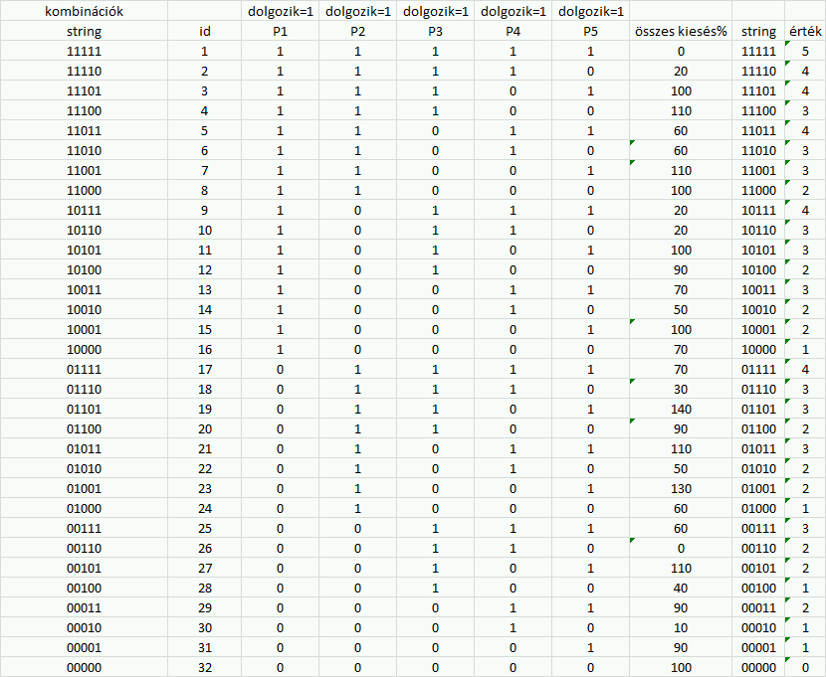
- ábra: Az egyes jelenlét/távollét-kombinációk eredőhatása a csoportteljesítményre (forrás: az 1. ábra alapján – saját ábrázolás).

A megoldás
Ilyen jellegű optimalizálási problémák az Excel Solver moduljával elvileg kezelhetők még a jelenlegi méret esetén is. Jelen esetben apróbb trükkök segítségével a Solver munkára fogható volt.
Emellett a klasszikus Monte-Carlo megközelítés is bevetésre került, ahol is sok ezer véletlenszerű megoldásból a feltételeket potenciálisan kielégítő kombináció legkisebb teljesítménycsökkenést okozó változatából szakértői szemmel is történtek manuális optimalizálási lépések.

A vizsgált kombinatorikai tér méretének lehetséges közelítései:
- ha a 10 napra a 32 jelenlét-kombinációból véletlenszerűen válogatna egy algoritmus, akkor 32^10 lehetséges eset lenne…
- ha minden egyes munkavállaló szabadságát pontosan ki akarjuk adni, akkor 10 lehetséges napra a szabadságoknak megfelelő számú nulla helyezendő el véletlenszerűen, azaz P1 esetén „10 alatt a szabadsag(P1)”, ill. az összes esetszám a munkavállalónként így számolt kombinációk szorzata.
- ha a 10 nap 5 munkavállaló által kirajzolt 50 jelenlét-pozícióban az összes minimálisan kiadandó szabadságnap (22) lenne elhelyezendő (a személyenkénti feltételek későbbi vizsgálatával), akkor 50 alatt a 22 lehetséges esetből meríthetne a Monte-Carlo módszer…

Eredmények
A 3. ábrapár a 22 minimálisan kiadandó szabadságnap pontos betartása melletti és az ezt felfelé túlteljesíteni engedő teljesítménycsökkenést mutatja:

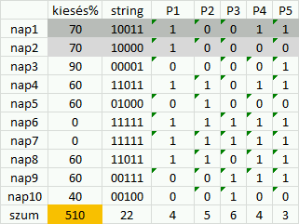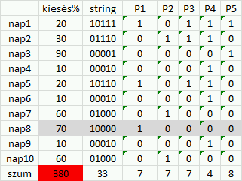
- ábra: A szigorúbb és az enyhébb optimum (forrás: saját ábrázolás)

Értelemszerűen, mivel a napok nem épülnek jelen esetben még egymásra, bármely nap bármelyik másikkal felcserélhető.
Sikerült jelen számpéldában olyan kombinációkat találni, melyek esetében károkozó (pl. irányítatlan, szervezetlen) jelenlét nem merült fel. A team teljesítménye jelentős szórást mutat.

Következtetések
Az itt vizsgált (jelentős mértékben leegyszerűsített) probléma vizsgálata még lehetséges volt a szinte minden irodai alkalmazásra kialakított számítógép segítségével. Kétségtelen azonban, hogy az itt és most alkalmazott korlátozó feltételek száma csak jelképes volt a munkajogi szabályok (pl. maximálisan kiadható, egyben kiadandó, kérhető, stb. szabadnapok száma, stb.) és az egyéb jogszabályokból következő elvárások (pl. esélyegyenlőség, szabad oktató/téma-választás, stb.) komplexitásához képest.

Összefoglalás
Az emergens rendszerek esetén az egyes elemek együttmozgásának értelmezése, különösen ezek dinamikus kölcsönhatásai már általában meghaladják a laikus, sőt a professzionális emberi szakértők belátási, számítási kapacitásait, tehát érdemes az optimalizálás eszközeihez nyúlni. Jelen cikk célja annak demonstrálás volt, hogy a munkahelyi környezet által felvetett problémákat egy kutatóhelyen épp olyan értékesnek kell és lehet elismerni, mint bármely keretfeltételek alapján beazonosított témát. Sőt, ezek esetleges elhanyagolás akár kockázatos is lehet…

